

**ETR400 P**

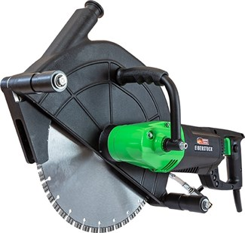

**Gebruik:**

* Snijden van minerale materialen, zoals beton, baksteen en natuursteen
* Wandstekken voor installaties
* Snijden van dilatatievoegen
* Civiele techniek, boor- en zaagbedrijven, handel in tuinen en landschapsarchitectuur

**Kenmerken:**

* Speciale oliebadversnellingsbak met optimale aangepaste snelheid voor snel werken
* Prestatie-geoptimaliseerde en krachtige speciale motor met vermogenselektronica
* Beste resultaten in systeem met de EE premium diamant-doorslijpschijf
* Onderdompelingsfunctie
* Instelbare snijdiepte-beperking zonder gereedschap bijv. voor het snijden van dekvloeren (accessoire)
* Adapter voor werken nabij de rand (accessoire)
* Exact muurafval met behulp van een geleiderail - eenvoudige montage, eenvoudige invoer, weinig trillingen
* Brede steunrollen - exacte geleiding
* Spilvergrendeling - eenvoudig wisselen van gereedschap
* Robuuste metalen afzuigkap
* Handgreep en kap verstelbaar - ergonomische bediening, onverschillige werkposities
* Mondstukdiameter Ø 35 mm - directe aansluiting op de industriële stofzuigerserie DSS
* Elektronisch - softstart, temperatuurregeling en overstroomuitschakeling
* Afgesneden koolborstels - bescherming van de motor

**Technische gegevens:**

Stroomaansluiting: 2.850 W  
Nominale spanning: 230 V  
Toerental: 1.950 rpm  
Asgat: 25,4 mm  
Gewicht: 13,4 kg  
max. diameter: 400 mm  
max. zaagdiepte: 152 mm

|  |  |
| --- | --- |
|  |  |
|  |  |
|  |  |
|  |  |
|  |  |